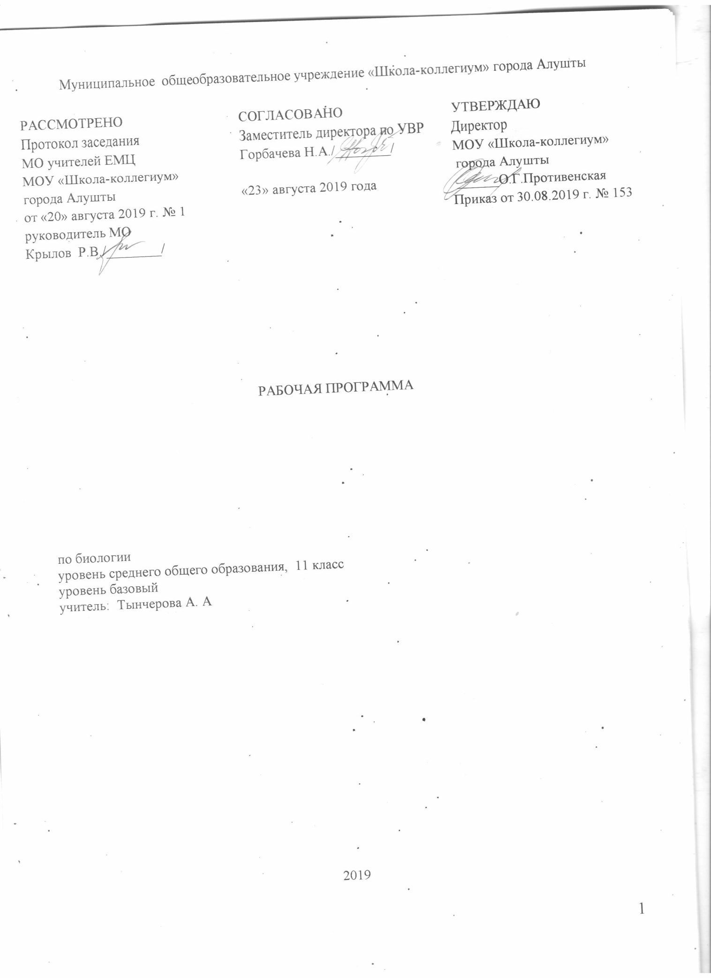

Пояснительная записка
Программа разработана на основе следующих нормативно-правовых документов:
1.Федеральный закон Российской Федерации «Об образовании в Российской Федерации» ( №273-ФЗ от 29.12.2012)
3. Приказ Министерства образования Российской Федерации от 05.03.2004 №1089 (в ред. приказа от 23.06.2015 №609) «Об утверждении федерального компонента государственных образовательных стандартов среднего (полного) общего образования»
4. Примерная программа по биологии среднего(полного) образования (Сборник нормативных документов. Биология. Федеральный компонент государственного стандарта. Примерные программы по биологии. - М.: Дрофа, 2007).
5. Авторская программа для общеобразовательных учреждений под редакцией Сухоруковой Л.Н., разработанная для предметной линии учебников «Сферы. Биология 10 -11 класс. Авторы Сухорукова Л.Н., Кучменко В.С., Иванова Т.В. Биология (базовый уровень) –М.:Просвещение,2014» Планируемые результаты освоения курса биологии: В результате изучения биологии обучающийся должен знать/понимать: -признаки биологических объектов: живых организмов; генов и хромосом; клеток и организмов животных и человека; популяций; экосистем; биосферы; животных своего региона; - сущность биологических процессов: обмен веществ и превращения энергии, питание, дыхание, выделение, транспорт веществ, рост, развитие, размножение, наследственность и изменчивость, регуляция жизнедеятельности организма, раздражимость, круговорот веществ и превращениие энергии в экосистемах; - особенности организма человека, его строения, жизнедеятельности, высшей нервной деятельности и поведения; Уметь объяснять: - роль биологии в формировании современной естественнонаучной картины мира, в практической деятельности людей и самого ученика; -родство, общность происхождения и эволюцию животных (на примере сопоставления отдельных групп); - роль различных организмов в жизни человека и собственной деятельности; - взаимосвязи организмов и окружающей среды; - роль биологического разнообразия в сохранении биосферы; -необходимость защиты окружающей среды; - родство человека с млекопитающими животными, место и роль человека в природе; - взаимосвязи человека и окружающей среды; зависимость собственного здоровья от состояния окружающей среды; - причины наследственности и изменчивости, проявления наследственных заболеваний, иммунитета у человека; -роль гормонов и витаминов в организме; Изучать биологические объекты и процессы: - ставить биологические эксперименты, описывать и объяснять результаты опытов; - наблюдать за ростом и развитием животных, поведением животных, сезонными изменениями в природе; -рассматривать на готовых микропрепаратах и описывать биологические объекты; Распознавать и описывать: - на таблицах основные части и органоиды клетки, органы и системы органов человека; - на живых объектах и таблицах органы и системы органов животных, животных отдельных типов и классов; -наиболее распространенные животных своей местности, домашних животных, опасные для человека животные; - выявлять изменчивость организмов, приспособления организмов к среде обитания, типы взаимодействия разных видов в экосистеме; - сравнивать биологические объекты (клетки, ткани, органы и системы органов, организмы, представителей отдельных систематических групп) и делать выводы на основе сравнения; -определять принадлежность биологических объектов к определенной систематической группе (классификация); -анализировать и оценивать воздействие факторов окружающей среды, факторов риска на здоровье, последствий деятельности человека в экосистемах, влияние собственных поступков на живые организмы и экосистемы; - проводить самостоятельный поиск биологической информации: находить в тексте учебника отличительные признаки основных систематических групп; в биологических словарях и справочниках значения биологических терминов; в различных источниках необходимую информацию о живых организмах (в том числе с использованием информационных технологий); Использовать приобретенные знания и умения в практической деятельности и повседневной жизни для: - соблюдения мер профилактики заболеваний, вызываемых растениями, животными, бактериями, грибами и вирусами; травматизма, стрессов, ВИЧ-инфекции, вредных привычек (курение, алкоголизм, наркомания); нарушения осанки, зрения, слуха, инфекционных и простудных заболеваний; - оказания первой помощи при отравлении ядовитыми грибами, растениями, укусах животных; при простудных заболеваниях, ожогах, обморожениях, травмах, спасении утопающего; -рациональной организации труда и отдыха, соблюдения правил поведения в окружающей среде; - выращивания и размножения культурных растений и домашних животных, ухода за ними; -проведения наблюдений за состоянием собственного организма
Содержание Тема I. Основные закономерности наследственности и изменчивости (11 ч) Закономерности наследственности . Г. Мендель — основоположник генетики, его предшественники. Принцип дискретной наследственности, его значение для успешного развития генетики. Моногибридное скрещивание. Гибридологический метод. Закон единообразия гибридов первого поколения (первый закон Менделя). Закон расщепления (второй закон Менделя). Объяснение законов Менделя с позиций гипотезы чистоты гамет. Анализирующее скрещивание. Закон независимого комбинирования признаков (третий закон Менделя), его значение для обоснования комбинативной изменчивости. Промежуточный характер наследования. Сцепленное наследование. Закон Т. Моргана, вклад его школы в обоснование хромосомной теории наследственности. Нарушение сцепления генов, его последствия. Генетические карты хромосом. Хромосомная теория наследственности — выдающееся обобщение биологии первой четверти XX в., краткая история, основные положения. Хромосомное определение пола. Наследование, сцепленное с полом. Цитоплазматическая наследственность. Краткая история развития молекулярной генетики. Генная инженерия, перспективы развития в направлении получения материалов и лекарств нового поколения. Социально-этические проблемы создания трансгенных организмов. Генетически модифицированные продукты. Демонстрация: гербарные материалы по результатам скрещивания растений на учебно-опытном участке, таблицы, схемы, иллюстрирующие законы наследственности, перекрест хромосом. Обобщение знаний.1. Перспективы развития, социально-этические проблемы молекулярной генетики и генной инженерии (дискуссия). Основные закономерности изменчивости . Типы наследственной изменчивости: комбинативная и мутационная. История и положения мутационной теории Г. де Фриза. Типы мутаций: геномные, хромосомные, генные. Механизм возникновения генных мутаций. Прямые и обратные генные мутации. Соматические и генеративные мутации. Искусственное получение мутаций. Физические, химические и биологические мутагены. Роль отечественных ученых в изучении искусственного мутагенеза. Закон гомологических рядов в наследственной изменчивости Н.И. Вавилова (или теория изменчивости). Предсказательные возможности закона и его значение для развития генетики и селекции. Н.И. Вавилов — выдающийся отечественный генетик и селекционер. Модификационная изменчивость, ее значение. Норма реакции. Демонстрация: растения, иллюстрирующие влияние условий среды на изменчивость организмов, таблицы, схемы, поясняющие закономерности мутационной и модификационной изменчивости. Лабораторные работы:1. Модификационная изменчивость. Вариационный ряд, вариационная кривая. Генетика человека. Методы изучения наследственности человека: генеалогический, близнецовый, биохимические, микробиологические, цитогенетические методы. Хромосомные болезни, их причины. Генная терапия. Ценность генетических знаний: резус-фактор, близкородственные браки и их последствия, профилактика наследственных болезней, медико-генетическое консультирование. Проект «Геном человека», его значение. Генетическая неоднородность человечества — основа его биологического и социального прогресса. Генетические основы иммунитета. Индивидуальное развитие и проблема рака. Биологические особенности злокачественной опухоли. Теория злокачественного роста. Наследственность и рак. Экологические условия развитых стран и онкозаболевания. Демонстрация: таблицы, иллюстрирующие методы изучения наследственности человека, хромосомные болезни. Практические работы:1. Составление родословных. Генетика и селекция Искусственный и естественный отбор в селекции животных. Анализ родословных при подборе производителей. Типы скрещивания в животноводстве. Отдаленная гибридизация и гетерозис у животных. Роль селекции в сохранении видового разнообразия. Селекция микроорганизмов: основные методы и перспективы. Микробиологическая технология, ее достижения в получении кормовых белков, ферментов, гормонов, переработке промышленных и бытовых отходов, экологически чистого биотоплива. Демонстрация: таблицы, фотографии пород, сортов, полиплоидных, мутантных форм, межвидовых гибридов. Экскурсии: 2. Выведение новых сортов культурных растений и пород животных (на селекционную станцию, сельскохозяйственную выставку, племенную ферму). Обобщение знаний: 1.​ Выдающиеся отечественные генетики и селекционеры (конференция). Организм и среда. Надорганизменные системы. Экосистемы. Организм и среда . Экология, ее значение как ценностно-нормативного знания. Экологические факторы: абиотические, биотические, антропогенные. Среды жизни. Водная среда, ее экологические особенности: подвижность, плотность, вязкость, прозрачность, световой и температурный режим, газовый состав водоемов. Адаптации водных организмов к среде. Наземно-воздушная среда. Важнейшие климатические факторы: свет, влажность, температура. Свет как климатический фактор. Экологические группы растений по отношению к свету. Почва — самая молодая среда жизни, ее особенности. Живые организмы, как среда жизни. Демонстрация: схемы, таблицы, рисунки, иллюстрирующие различные среды жизни и действие экологических факторов на организмы. Популяция, вид, биоценоз – живые системы . Биологический вид – объект изучения систематики, экологии, генетики, эволюции. Критерии вида: морфологический, географический, экологический, биохимический, физиологический, этологический, генетический. Структура вида. Популяция — структурная единица вида, генетически открытая система. Важнейшие показатели состояния популяции — численность и плотность, их зависимость от рождаемости, смертности, выживаемости, плодовитости особей. Возрастная и половая структура популяции. Биоценоз — самая сложная живая система. Видовая и пространственная структура биоценоза. Биологическое разнообразие, его ценность. Типы взаимоотношений популяций разных видов в биоценозе: мутуализм, симбиоз, комменсализм, хищничество, паразитизм, конкуренция. Экологическая ниша. Принцип конкурентного исключения Г.Ф. Гаузе. Демонстрация: таблицы, схемы, рисунки, гербарные экземпляры, иллюстрирующие критерии вида, популяционные структуры, типов межвидового взаимодействия. Обобщение знаний: 1. Надорганизменные системы: популяция, вид (семинар). Экосистемы. Биогеоценоз. Экосистема. Вклад А.Д. Тенсли и В.Н. Сукачева в создание учения об экосистеме и биогеоценозе. Функциональные группы организмов в экосистеме. Природные и антропогенные экосистемы, их разнообразие. Трофическая структура биогеоценоза. Цепи питания: пастбищные и детритные. Трофические уровни. Правило экологических пирамид. Развитие и смена экосистем. Первичные и вторичные сукцессии. Отличие естественных и искусственных экосистем (агроэкосистем). Агроценоз, его высокая продуктивность и неустойчивость. Пути повышения устойчивости агроценозов. Взаимосвязь биогеоценозов в биосфере. Опасность обеднения биологического разнообразия планеты, пути его сохранения. Особо охраняемые природные территории: заповедники, заказники, национальные парки, памятники природы. Демонстрация: таблицы, схемы, иллюстрирующие экосистемную организацию жизни и воздействие человека на живую природу, гербарные материалы, таблицы, иллюстрирующие типы межвидового взаимодействия, разнообразие экосистем; схемы, рисунки, отражающие видовую, пространственную и трофическую структуры биоценозов. Обобщение знаний: 1. Пути сохранения биологического разнообразия (защита проектов). Биосфера . Биосфера — единая глобальная экологическая система Земли. Краткая история создания и основные положения учения о биосфере. В.И. Вернадский — выдающийся мыслитель, лидер естествознания XX века. «Всюдность» жизни в биосфере, границы биосферы. Распределение жизни в биосфере. Живое вещество, его свойства и геохимические функции. Круговорот веществ — основа целостности биосферы. Демонстрация: таблицы, схемы, иллюстрирующие границы биосферы, биогеохимические циклы. Обобщение знаний:1. Вклад учения о биосфере в общечеловеческую культуру. Тема II. Закономерности микро- и макроэволюции (11 часов). Микроэволюция . Развитие эволюционных взглядов + Дарвин. Формирование синтетической теории эволюции (СТЭ). Популяция — элементарная эволюционная структура. Вклад С.С. Четверикова в становление и развитие генетики популяций. Популяционные волны — фактор микроэволюции, случайно изменяющий частоты аллелей и генотипов в популяции. Дрейф генов, его влияние на изменение генофонда малочисленной популяции. Естественный отбор — направляющий фактор микроэволюции. Формы естественного отбора: движущий, стабилизирующий, разрывающий отбор. Творческая роль естественного отбора. Изоляция — фактор микроэволюции, нарушающий свободное скрещивание между особями соседних популяций. Формы изоляции: географическая, биологическая. Возникновение приспособлений — результат действия факторов микроэволюции. Видообразование — результат микроэволюции. Способы видообразования: географический и экологический .Лабораторные работы:2. Изучение критериев вида. Демонстрация: таблицы, схемы, иллюстрирующие действие факторов эволюции, приспособленность организмов к среде обитания, способы видообразования. Лабораторные работы:3. Приспособленность организмов к среде обитания как результат действия естественного отбора. Обобщение знаний:1. Дарвинизм и антидарвинизм о факторах эволюции (дискуссия). Макроэволюция . Морфологические доказательства эволюции: гомологичные органы, рудименты, атавизмы. Эмбриологические доказательства эволюции. И.И. Мечников,А.О. Ковалевский — основоположники эволюционной эмбриологии. Биогенетический закон. Палеонтологические доказательства макроэволюции: переходные формы, филогенетические ряды. Вклад В.О. Ковалевского в развитие эволюционной палеонтологии . Закономерности макроэволюции. Основные направления эволюционного процесса. Прогресс и регресс в эволюции. Пути достижения биологического прогресса: ароморфоз, идиоадаптация, общая дегенерация. А.Н. Северцов, И.И. Шмальгаузен — выдающиеся отечественные эволюционисты. Демонстрация: таблицы, схемы, гербарные экземпляры, иллюстрирующие ароморфозы, идиоадаптации, общую дегенерацию. Разнообразие органического мира Система живых организмов. Искусственные и естественные системы. Принципы классификации (бинарная номенклатура, принцип соподчиненности таксонов). Царства живой природы: Бактерии, Животные, Растения, Грибы. Демонстрация: таблицы, схемы, гербарные материалы и коллекции, иллюстрирующие разнообразие живых организмов. Тема III Происхождение и историческое развитие жизни на Земле. Место человека в биосфере (14часов) Происхождение и развитие жизни на Земле. Био- и абиогенез. Гипотеза А.И. Опарина. История развития жизни на Земле. Архей, протерозой, палеозой, мезозой, кайнозой. Этапы эволюции человека. Взаимосвязь биологических и социальных факторов в ходе антропосоциогенеза. Демонстрация: таблицы, картины, рисунки, окаменелости, отпечатки, гербарные материалы, коллекции, иллюстрирующие развитие жизни на нашей планете .
Тематический план
№  п/п | Название темы | Кол-во  часов | Контрольных работ | Практических работ | Лабораторных работ
1 | Основные закономерности наследственности и изменчивости | 9 |  | 1 | 1
2 | Закономерности микро- и макроэволюции | 11 | 1 |  | 2
3 | Происхождение и историческое развитие жизни на Земле. Место человека в биосфере | 14 | 1
 | Итого за год | 34 | 2 | 1 | 3

Календарно-тематическое планирование

№ урока | Название темы | Лабораторные, практические работы | Дата
 |  |  | план | Факт
Основные закономерности изменчивости. Селекция (9 ч)
1 | Наследственная изменчивость. Типы мутаций |  | 03.09
2 | Закон гомологических рядов в наследственной изменчивости |  | 10.09
3 | Методы изучения наследственной изменчивости человека | П. р. 1. Составление родословных | 17.09
4 | Модификационная изменчивость | Л. р. 1. Модификационная изменчивость. Вариационный ряд | 24.09
5 | Генетика и селекция. Искусственный отбор. Центры происхождения культурных растений |  | 01.10
6 | Селекция растений |  | 08.10
7 | Селекция животных и микроорганизмов |  | 15.10
8 | Разнообразие пород сельскохозяйственных животных | Экскурсия | 22.10
9 | Обобщающий урок |  | 29.10
Закономерности микро- и макроэволюции (11 ч)
10 | Из истории развития эволюционной теории |  | 05.11
11 | Микроэволюция. Популяция как эволюционная структура | Л. р. 2. Изучение критериев вида | 12.11
12 | Факторы-поставщики материала для эволюции. Изоляция |  | 19.11
13 | Естественный отбор и его результаты | Л. р. 3. Приспособленность организмов к среде обитания. Относительный характер приспособлений | 26.11
14 | Макроэволюция: законы и закономерности |  | 03.12
15 | Палеонтология и эволюция |  | 10.12
16 | Биогеографические доказательства эволюции |  | 17.12
17 | Основные направления и пути эволюционного процесса |  | 24.12
18 | Направленность и предсказуемость эволюции |  | 14.01
19 | Антидарвиновские концепции эволюции |  | 21.01
20 | Контрольно работа №1по теме «Основные закономерности изменчивости. Селекция. Закономерности микро- и макроэволюциия.» | Контрольная работа | 28.01
Происхождение и историческое развитие жизни на Земле. Место человека в биосфере (14 ч)
21 | Сущность жизни |  | 04.02
22 | Абиогенез: возникновение жизни — результат развития неживой природы |  | 11.02
23 | Живое только от живого — теория биогенеза |  | 18.02
24 | Развитие жизни на Земле | Экскурсия | 25.02
25 | Развитие жизни на Земле. Криптозой. Ранний палеозой |  | 03.03
26 | Развитие жизни в позднем палеозое |  | 10.03
27 | Развитие жизни в мезозое и кайнозое | Семинар | 17.03
28 | Взаимодействие общества и природы |  | 31.03
29 | Деятельность современного человека как экологический фактор |  | 07.04
30 | Коэволюция природы и общества |  | 14.04
31 | Развитие жизни на Земле |  | 21.04
32 | Контрольная работа№2 по теме «Происхождение и историческое развитие жизни на Земле. Место человека в биосфере» | Контрольная работа | 28.04
33 | Повторение «Селекция» |  | 12..05
34 | Повторение «Микро и макроэволюция»
ИТОГО: контрольных работ-2 , практических работ –1, лабораторных работ – 3

